**عملکرد Page**

* در معـماری SQL Server اطلاعـات درج شده در Page های ۸ KB و به صـورت Row Base ذخیره می شود
* هر چقدر زمان در طراحی جداول و انتخاب Data Type مناسب وقت گذاشته شود زمانی که SQL Server اطلاعات را درون جداول ذخیره می‌ کند، اطلاعات بیشتری را درون این Page ها قرار می ‌دهد. این رخ داد باعث بهبود Performance خواهد شد **( قرارگیری اطلاعات دقیق تر از Data در Page برابر است با عملکرد بهتر )**
* زمانی که شما درخواستی را به سمت SQL Server ارسال می شود که بخشی از اطلاعات یک جدول را واکشی شود ،Sql Server به سراغ آن یک Page مراجعه کرده و می ‌تواند اطلاعات لازم را بخواند و نمایش دهد

هر چقدر تعداد Pageها بیشتر باشد SQL Server محبور است Page های زیادی را از دیسک وارد فضای Buffer pool که بخشی از حافظه Ram است، قرار دهد همین موضوع می ‌تواند باعث شود I/O اضافی به به دیسک زده و Pageها لازم را از فایل MDF که در هارد دیسک شما وجود دارد فراخوانی کرده و اطلاعات را به درستی نمایش دهد.

**معماری Page**

* ظرفیت هر page(8KB) برابر است با (۸۱۹۲) بایت می‌باشد
* که ۹۶ بایت آن مربوط به Page header می‌ باشد که یکسری اطلاعات سیستمی مربوط به Data Page هار در خود ذخیره می‌کند.
* و ۳۶ بایت آن هم برای جابجایی ردیف‌ها (Offsets Row) مورد استفاده قرار می‌گیرد
* از حجم کل یک Page تنها فضای برای ذخیره اطلاعات برابر است با ۸۰۶۰ بایت است

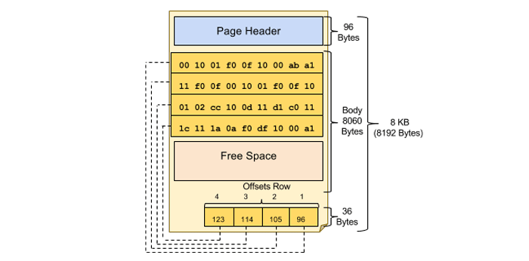

**انواع Page**

* Data Page
* Index Page
* Text Mixed Page
* Text Page
* Sort Page
* GAM Page
* SGAM Page
* IAM Page
* PFS Page
* Boot Page
* Server Configuration Page
* File Header Page
* Differential Changed Map

**نحوه ذخیره داده ها درون یک Page**

برای توضیح این بخش یک سناریو در نظر میگیریم

یک دیتابیس داریم به نام Foodanet و داخل این دیتابیس یک جدول داریم که اطلاعات مشتریان شرکت را ذخیره می کند

    USE master;

    GO

    IF DB_ID('ّFoodanet_Db') > 0

    BEGIN

    ALTER DATABASE Foodanet_Db SET SINGLE_USER WITH ROLLBACK IMMEDIATE

    DROP DATABASE Foodanet_Db

    END

    GO

    CREATE DATABASE Foodanet_Db

    ON PRIMARY

    (

    NAME = Foodanet_Db,

    FILENAME = 'C:\TEMP\Foodanet_Db_DATA.MDF',

    SIZE = 100MB,

    MAXSIZE = 120MB,

    FILEGROWTH = 64536KB

    )

    LOG ON

    (

    NAME = Foodanet_Db_log,

    FILENAME = 'C:\TEMP\Foodanet_Db_Tran.LDF',

    SIZE = 100MB,

    MAXSIZE = 120MB,

    FILEGROWTH = 64536KB

    );

    GO

    USE Foodanet_Db;

    GO

    CREATE TABLE Customer

    (

    ID INT IDENTITY PRIMARY KEY,

    Customer_Name VARCHAR (1000)

    );

    GO

    INSERT INTO dbo.Customer (Customer_Name) VALUES ('Recored 1');

    GO

در ادامه توسط پروسیجر سیستمی **فایل های موجود دیتابیسی** که ساختم را می ‌توانیم بدست بیاریم

EXEC SP_HELPFILE;

GO



برای اینکه **محتوایات یک Page** را مشاهده کنیم

از کوئری های زیادی با رویکرد های مختلف استفاده می کنیم

تحقیقات ادامه دارد .....